Implementasi Ekonomi Sirkular Melalui Pendampingan Diversifikasi Pangan Berbasis Olahan dan Limbah Jagung Bernilai Ekonomis pada Sekolah Dasar Daerah Perbatasan (Pendampingan dalam Bingkai Projek (P5), Tema Kewirausahaan)

Siprianus Jewarut¹, Margaretha Lidya Sumarni², Usman³ Felisitas Viktoria Melati⁴
^{1,2}PGSD, ³Kewirausahaan, ⁴PGSD, Institut Shanti Bhuana
siprianus@shantibhuana.ac.id, margaretha@shantibhuana.ac.id, Usman@shantibhuana.ac.id, Felisitas@shantibhuana.ac.id

Abstract  This mentoring aims to provide education and new experiences to students and teachers at SDN 01 Bengkayang in implementing the independent curriculum program in relation to the implementation of the P5 program (Pancasila Student Profile Strengthening Project). The subjects who participated in the implementation of this mentoring were 188 people consisting of high and low class students at SDN 01 Bengkayang, West Kalimantan. In the mentoring stage, the method chosen by the team was to use the cycle method. This method is the choice of the community service team, so that each stage of the implementation of community service has a clear process that has an impact on partners and will be reflected in each cycle. Each stage of mentoring is carried out consistently and continuously with clear cross-check stages, so that the implementation of the mentoring carried out is not only practicing and transferring knowledge, but also contributing to character building for Teachers and Students of SDN 01 Bengkayang. | Article History  Received: …..J  Reviewed: ……  Published:……..  Key Words  Students, P5, Border Areas
Abstrak  Pendampingan ini berujuan untuk memberikan edukasi dan pengalaman baru kepada para siswa dan Guru di SDN 01 Bengkayang dalam mengimplementasikan program kurikulum merdeka dalam kaitanya dengan pelaksanaan program P5(Projek Penguatan Profil Pelajar Pancasila. Subjek yang menjadi peserta dalam pelaksanaan pendampingan ini berjumlah 188 orang yang terdiri dari para siswa kelas tinggi dan kelas rendah di SDN 01 Bengkayang Kalimantan Barat. Dalam tahapan pendampingan metode yang dipilih oleh tim adalah menggunakan metode siklus. Metode ini menjadi pilihan tim pengabdian, agar setiap tahapan pelaksanaan pengabdian masyarakat memiliki proses yang jelas memiliki keterdampakan kepada mitra dan akan tergambarkan dari setiap siklus. Setiap tahapan pendampingan dilakukan secara konsisten dan berkelanjutan dengan tahapan kroscek yang jelas, sehingga pelaksanaan pendampingan yang dilakukan tidak hanya sekedar berpraktik dan transfer knowledge saja, tetapi juga memberikan sumbangsih pada pembangunan karakter bagi Guru dan Siswa SDN 01 Bengkayang. | Sejarah Artikel  Diterima: …..  Direview: …..  Disetujui: ……. 7  Kata Kunci  Siswa, P5, Daerah Perbatasan
How to Cite: First author., Second author., &amp; Third author. (20xx). The title. Jurnal Pengabdian UNDIKMA, vol(no). doi:https://doi.org/10.33394/jp.vxxyyi
 https://doi.org/10.33394/jp.vxxyyi | This is an open-access article under the CC-BY-SA License.

Pendahuluan
SDN 01 Bengkayang merupakan salah satu sekolah dasar negeri yang terletak di Kabupaten Bengkayang Kalimantan Barat, yang mana pada sisi utara kabupaten tersebut berbatasan langsung dengan negara tetangga Sarawak Malaysia. Luas wilayah Kabupaten Bengkayang sekitar 5396,3 km2 dengan kisaran jumlah penduduk mencapai 5.016,7 ribu jiwa (B. P. S. K. Bengkayang, 2018).
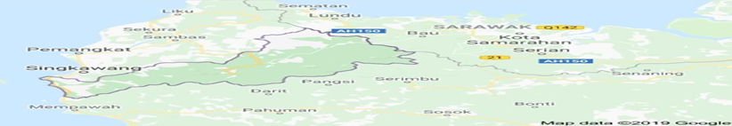
Peta Bengkayang yang berbatasan langsung dengan Sarawak, Malaysia (sumber: Google).
Dengan kondisi geografis daerah tapal batas serta sebaran wilayah yang cukup luas menjadi tantangan tersendiri bagi pemerintah dalam meningkatkan sumber daya manusia(SDM) di Kabupaten Bengkayang. Kendati Kabupaten Bengkayang sudah dinyatakan bebas dari ketertinggalan (Menteri Desa, 2019), namun pada kenyataanya masyarakat Bengkayang masih sangat membutuhkan pendampingan dalam peningkatan SDM. Merujuk pada data statistik tahun 2018(K. Bengkayang, 2018), Indeks Pembangunan manusia(IPM) masyarakat Bengkayang mencapai 65,99 persen. Persentase ini berada di bawah persentase IPM masyarakat provinsi Kalimantan Barat yang berada pada kisaran 66,26 persen. Hal ini menunjukan upaya konkret dalam meningkatkan kualitas SDM di Kabupaten Bengkayang masih sangat dibutuhkan.
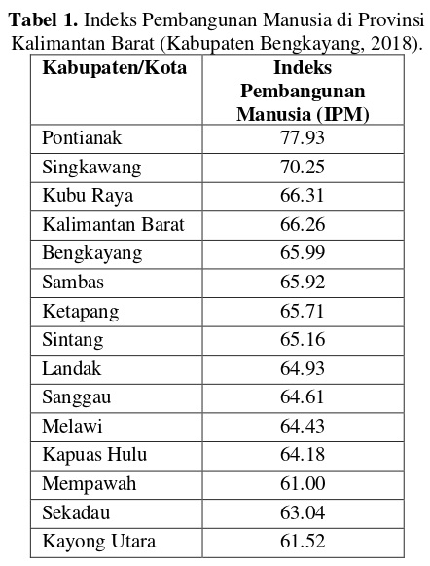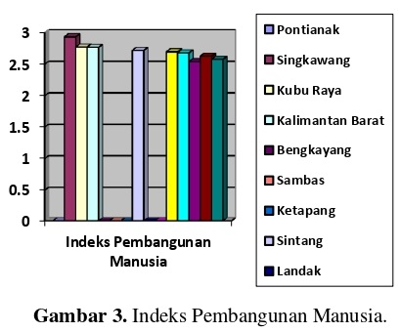
Data IPM per Kabupaten di Kalimantan Barat (B. P. S. K. Bengkayang, 2018)
Dalam upaya meningkatkan kualitas manusia perlu upaya konkret dan berkesinambungan. Namun upaya tersebut tidaklah mudah, karena sebagian besar masyarakat Bengkayang bermata pencaharian sebagai petani dengan tingkat pendidikan yang rendah. Masyarakat pada umumnya melaksanaan kegiatan kesehariannya dengan mengalir begitu saja tanpa ada upaya untuk berinovasi. Hal ini terbukti dari tahapan observasi awal ditemukan bahwa masyarakat masih kurang antusias dalam mengikuti berbagai pendampingan untuk mulai berinovasi memanfaatkan hasil pertanian yang ada menjadi produk yang memiliki ekonomis. Hal ini tentu saja dipengaruhi faktor pendidikan masyarakat yang masih sangat rendah. Maka dengan melihat situasi tersebut tim pengabdian ingin membuat sebuah trobosan baru dengan melakukan pendampingan mulai dari lembaga pendidikan.
Tim kemudian memilih SDN 01 Bengkayang sebagai tempat pelaksanaan pendampingan dengan beberapa alasan logis, Pertama; Sekolah Dasar merupakan tempat dimana siswa mulai beradaptasi dengan pengetahuan. Hal ini menjadi awal yang baik tatkala semangat untuk berinovasi dan berwirausaha mulai ditanamkan sejak dini kepada para siswa. Dalam konteks pendampingan ini, siswa diajak untuk memahami dan mulai berpraktik bersama pendamping tentang gerakan ekonomi sirkular, dengan bersama membuat olahan jagung yang bervariasi serta memanfaatkan limbah jagung menjadi bahan yang memiliki nilai ekonomis. Kedua; Dari tahap wawancara dengan Kepala Sekolah dan beberapa Guru di SDN 01 Bengkayang ditemukan bahwa program P5(Projek Penguatan Profil Pelajar Pancasila) sampai saat ini belum dilaksanakan oleh pihak sekolah, hal ini dipengaruhi oleh banyak faktor yang kemudian dirangkum oleh tim diantaranya kurangnya pengetahuan guru dalam menjalankan program P5, selain itu pihak sekolah masih belum memiliki pilihan kegiatan dalam menjalankan program P5 tersebut. Hal ini yang kemudian membuat tim pengabdian berinisiatif untuk melakukan pendampingan langsung di SDN 01 Bengkayang.
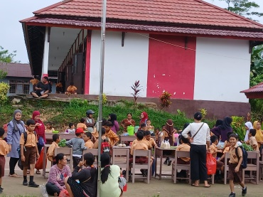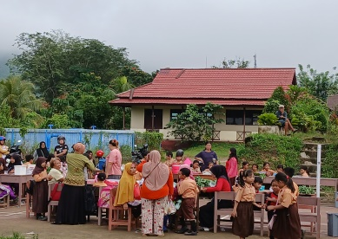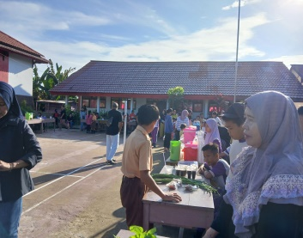
Kegiatan P5(Projek Penguatan Profil Pelajar Pancasila) Siswa SDN 01 Bengkayang
(Dokumentasi hasil Observasi)
Ketiga; Siswa SDN 01 Bengkayang sebagian besar adalah anak petani jagung, yang kesehariannya selalu bersama orang tua bekerja di ladang mulai dari tahapan menanam sampai pada tahap memanen Jagung. Siswa di SDN 01 Bengkayang sudah sangat akrab dengan komoditas Jagung. Keempat; Guru dan siswa di SDN 01 Bengkayang masih belum memiliki pemahaman yang baik tentang ekonomi sirkular terutama dalam memanfaatkan olahan dan limbah jagung menjadi produk yang bernilai ekonomis. Kelima; Masyarakat Kabupaten Bengkayang sebagian besar berprofesi sebagai Petani Jagung. Maka komunitas pertanian yang dihasilkan sebagian besar adalah komoditas Jagung. Merujuk pada Data BPS Republik Indonesia 2016, Data(BPS Republik Indonesia, 2016) panen jagung Kabupaten Bengkayang tahun 2016 mencapai 84.774 ton jagung pipilan kering atau setara dengan 97,28%. Menurut (Anny Mulyani, 2006) hal ini belum termasuk dalam tahapan intensifikasi pertanian.
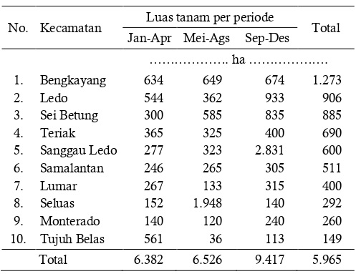  Sebaran Lokasi Penanaman Jagung pada Beberapa Kecamatan di Kabupaten Bengkayang Tahun(B. P. S. K. Bengkayang, 2018) | 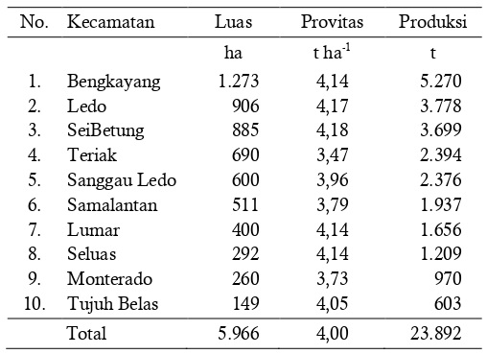  Sebaran Lokasi Produktivitas Jagung Pada Beberapa Kecamatan di Kabupaten Bengkayang Tahun 2016 (B. P. S. K. Bengkayang, 2018)
Namun demikian hasil panen jagung yang melimpah belum dapat dimanfaatkan secara maksimal oleh masyarakat. Tahapan pasca panen masih sangat sederhana dengan mengumpulkan hasil panenan dan menjual ke penada tanpa ada kreativitas untuk membuat olahan yang bernilai ekonomis. Selain itu hasil limbah jagung berupa tongkol jagung, sabuk jagung, rambut jagung dibiarkan begitu saja atau langsung dibakar tanpa dikreasikan menjadi produk yang bernilai ekonomis. Merujuk pada ke 5 hasil identifikasi di atas maka cukup relevan bagi tim pendamping untuk memberikan pendampingan pada siswa di SDN 01 Bengkayang. Tahap pertama yang akan dilakukan adalah memberikan pemahaman tentang P5 dan ekonomi sirkular. Hal ini penting untuk dibahas diawal, karena mitra dalam hal ini Guru dan siswa SDN 01 Bengkayang belum memiliki pemahaman yang baik tentang apa itu ekonomi sirkular. (Tseng, 2020) menjelaskan bahwa gerakan ekonomi sirkular merupakan sebuah tahapan untuk mengolah kembali hasil limbah menjadi sebuah barang baru yang bernilai ekonomis. Konsep ini menurut (Kristianto, A. H. and Nadapdap, 2021) merupakan sebuah strategi ekonomi yang baik dalam membuka peluang usaha dan meningkatkan produkstivitas UKM (Usaha Mikro Kecil). Selain itu tahapan pelaksanaan ekonomi sirkular juga merupakan bagian dari gerakan ekonomi hijau (M. Zidny Nafi’ Hasbi, 2022) yang searah dengan tujuan pembangunan berkelanjutan, penerapan ekonomi sirkular dapat meningkatkan pembentukan nilai tambah produk (Juli Dwina Puspita Sar, 2023) baru dari limbah yang dimanfaatkan kembali, serta mengurangi dampak kerusakan lingkungan. Hal ini kembali dipertegas dari hasil penelitian yang dilakukan (Tomić, T. And Schneider, 2020) bahwa pemulihan sumber daya limbah jangka panjang menghasilkan pendapatan yang tinggi karena dapat meningkatkan investasi di industri pengelolaan limbah. Maka edukasi terkait ekonomi sirkular penting untuk dilakukan.
Pelaksanaan pengabdian masyarakat ini, sangat erat kaitanya dengan program kurikulum Merdeka, namun pada sekolah mitra belum menjalankan program P5 secara maksimal. Dari hasil observasi awal yang dilakukan tim pengabdian dengan metode wawancara ditemukan kendala teknis dilapangan yang terjadi adalah kurangnya pengetahuan guru dalam menjalankan program P5, selain itu juga pihak sekolah masih belum memiliki pilihan kegiatan dalam menjalankan program P5 tersebut. Hal ini yang kemudian menggugah tim pengabdian untuk melakukan pendampingan di SDN 01 Bengkayang.

Metode Pengabdian
Deskripsi Pengabdian masyarakat ini dilaksanakan dengan metode yang sistematis dengan mempraktikkan secara langsung tahapan demi tahapan membuat olahan dan limbah jagung menjadi produk baru yang memiliki nilai ekonomis. Alokasi waktu dalam pelaksanaan pendampingan ini selama 6 Bulan pelaskanaan, mulai dari bulan Maret hingga bulan Agustus 2024. Subyek pendampingan terdiri dari 188 siswa yang berada di SDN 01 Bengkayang Kalimantan Barat. Dasar penentuan tempat dan subyek pendampingan ini, berdasarkan kebutuhan riil lapangan akan perlunya pendampingan yang baik dalam menerapkan program P5 di sekolah mitra. Untuk mengefektifkan proses pendampingan tim menerapkan metode siklus yang dikembangkan oleh Kemmis dan Taggart dalam(Wiriaatmadja, 2019). Proses siklus seperti yang kita ketahui sangat familiar dalam tahapan Penelitian Tindakan Kelas(PTK) (Neneng Yuiarti, 2019), namun tim akan mengadopsi tahapan siklus tersebut dan menjadi tahapan proses pengabdian masyarakat ini dengan tujuan agar setiap tahapan pelaksnaaan pengabdian masyarakat memiliki proses yang jelas memiliki keterdampakan kepada mitra dari setiap siklus. Setiap tahapan pendampingan dilakukan secara konsisten dan berkelanjutan dengan tahapan kroscek yang jelas, sehingga pelaksanaan pendampingan yang dilakukan tidak hanya sekedar berpraktik dan transfer knowledge saja, tetapi juga memberikan sumbangsih pada pembangunan karakter bagi Guru dan Siswa SDN 01 Bengkayang, seperti yang ditarget dalam kurikulum merdeka kususnya proyek P5. Maka metode pendampingan dengan tahapan siklus yang dikembangkan oleh Kemmis dan Taggart menjadi pilihan penulis dalam melakukan pendampingan ini.
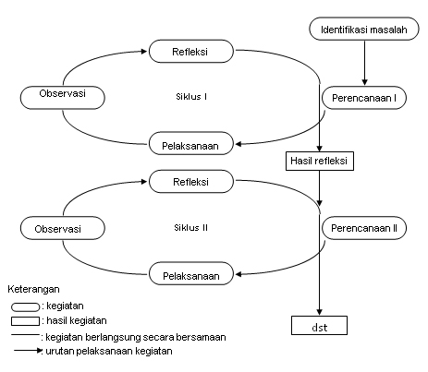
Bagan model PTK Kemmis dan Taggart dalam (Wiriaatmadja, 2019)

Hasil Pengabdian dan Pembahasan
Dalam pelaksanaan pendampingan tim mengadopsi tahapan siklus PTK. Pengadopsian tahapan siklus dari penelitian PTK ini dilakukan oleh tim guna memberikan kejelasan akan tahapan serta proses dalam pelaksanaan pendampingan(Dewi, P. K., Rizal, M. S., Ardhian, D., Hardinata, V., & Lestari, 2017) dan mampu menemukan solusi permasalahan dengan tepat dan cepat (Stringer, 2007). Tim pengabdian kemudian menargetkan dalam pelaksanaan pendampingan setidaknya dilakukan dalam 2 siklus. Setiap siklus dilaksanakan dengan prioritas pendampingan yang kusus sesuai dengan tema pendampingan. Dalam pelaksanaan siklus tim menargetkan pendampingan dilakukan selama kurang lebih 3 kali, maka dalam 2 kali pelaksanaan siklus total pendampingan yang direncanakan sebanyak 6 kali pendampingan. Harapanya dalam 6 kali pertemuan dalam pendampingan ini mampu mentransfer pengetahuan dan meningkatkan kreativitas mitra dalam memanfaatkan potensi dan hasil panen lokal dalam hal ini komoditas jagung, terutama inovasi dalam mengkreasikan komoditas jagung menjadi produk yang bernilai ekonomis.
Siklus I

Pada siklus I pelaksanaan pendampingan tim akan memfokuskan diri pada upaya peningkatan pemahaman mitra terutama Guru dan Siswa terkait skema pendampingan yang dilakukan oleh tim pengabdian masyarakat dan tujuan akhir yang hendak dicapai dari pelaksanaan pendampingan ini. Pendampingan I; Dalam pelaksanaanya tim memfokuskan pendampingan guna memiliki kesamaan persepsi antara tim pengabdian dan mitra dalam proses pendampingan, serta pengetahuan yang sama tentang apa itu P5(Projek Penguatan Profil Pelajar Pancasila). Saat pelaksanaan pendampingan tim menggunakan metode ceramah dan diskusi dengan mitra agar program P5 menjadi bagian integral dari kurikulum sekolah dan kedepanya secara konsisten dapat diterapkan di SDN 01 Bengkayang. Pendampingan II; Dalam pelaksanaan pendampingan tahap II tim masih menggunakan metode ceramah dan diskusi dengan mitra. Dalam pelaksanaanya tim mendalami tentang tentang ekonomi sirkular dan potensi lokal masyarakat Kabupaten Bengkayang. Hal ini dilakukan untuk membentuk paradigma baru bagi Guru dan Siswa SDN 01 Bengkayang tentang potensi hasil pertanian Kabupaten Bengkayang, yang dapat dikreasikan secara kreatif menjadi barang baru yang memiliki nilai ekonomis. Pendampingan III; pendampingan ke 3 dari rangkaian siklus I ini dilakukan oleh tim, sudah dimulai dengan berpraktik, melatih siswa untuk berinovasi dalam mengolah jagung pipil menjadi makanan yang bernilai ekonomis dalam hal ini makanan ringan dan jenis makanan konsumsi lainnya. Pelaksanaan pendampingan ini dilakukan pada pertemuan ke 3 diakhir siklus pertama, hal ini menjadi penting guna memberikan edukasi dan praktik pengolahan jagung menjadi makanan yang sehat dan baik untuk di konsumsi.
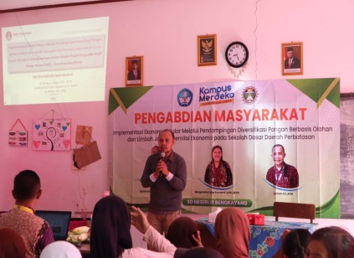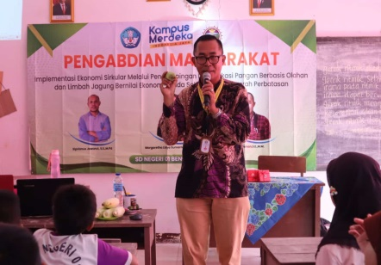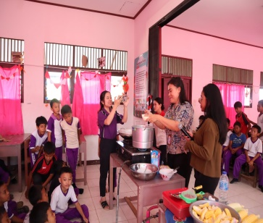
Foto: Pendampingan 1, 2 dan 3

Berikut skema pelaksanaan pendampingan pada siklus 1;
Siklus I
Pertemuan Ke- | Metode | Materi
Pendampingan 1 | Ceramah &  Diskusi | Pedampingan dalam memberi pemahaman tentang kurikulum merdeka terutama penerapan proyek P5 di sekolah. Bertujuan agar Guru dan siswa memiliki motivasi yang sama dalam menjalankan program P5 di SDN 01 Bengkayang
Pendampingan 2 | Ceramah & Diskusi | Pedampingan dalam memberi pemahaman tentang ekonomi sirkular dan potensi lokal masyarakat Kabupaten Bengkayang. Bertujuan untuk membentuk paradigm baru bagi Guru dan Siswa SDN 01 Bengkayang tentang potensi hasil pertanian Kabupaten Bengkayang.
Pendampingan 3 | Praktik | Praktik mengolah bahan baku jagung menjadi makanan ringan yang bernilai ekonomis

Setelah siklus I dilaksanakan, maka selanjutnya tim pengabdian masyarakat melakukan evaluasi bersama guna mengoreksi tahapan pelaksanaan yang sudah dilakukan pada siklus I dan berupaya melakukan pendampingan yang lebih baik di siklus ke II. Dalam tahapan evaluasi ini juga melibatkan mitra untuk memberikan masukan dan evaluasi terkait pelaksanaan pendampingan yang dilakukan oleh tim.
Siklus II

Setelah siklus I selesai, maka tim kemudian melanjutkan dengan pelaksanaan siklus II dengan 3 tahap pendampingan. Dalam pelaksanaan siklus II ini tim lebih fokus pada pendampingan berupa praktik kepada para siswa agar mereka memiliki pengalaman dan pengetahuan yang baik tentang aneka kreativitas yang dihasilkan dari limbah jagung menjadi barang yang memiliki nilai ekonomis. Dalam pelaksanaan pendampingan tim secara bertahap melakukan pendampingan mulai dari praktik pengolahan tongkol jagung, rambut jagung dan kulit jagung.
Pendampingan 4; Dalam pelaksanan pendampingan ke 4, tim mempraktikkan dan melatih para siswa untuk secara kreatif mengolah limbah berupa bonggol jagung menjadi briket. Dalam pelaksanaan pendampingan tim secara sistematis menjelaskan kepada para siswa tahapan-tahapan yang harus dilakukan dalam pembuatan briket arang. Selain itu pada kesempatan tersebut tim juga menjelaskan bahan-bahan yang diperlukan dalam pembuatan briket arang tersebut. seperti diketahui briket arang sendiri memiliki fungsi sebagai bahan alternatif dalam memasak dan aneka manfaat lainnya. Pendampingan 5; Pada kesempatan pendampingan ke 5 tim kembali berinovasi dengan memanfaatkan limbah jagung dalam hal ini rambut jagung menjadi teh herbal yang sehat untuk dikonsumsi. Dalam tahap pendampingan tim secara spesifik menjelaskan tahap demi tahap pengolahan rambut jagung menjadi teh herbal. Pendampingan 6; Pada tahap pendampingan ke 6 tim kembali melatih dan mempraktikkan kepada para siswa di SDN 01 Bengkayang, terkait kreativitas memanfaatkan limbah kulit jagung menjadi aneka kreativitas yang bernilai ekonomis.
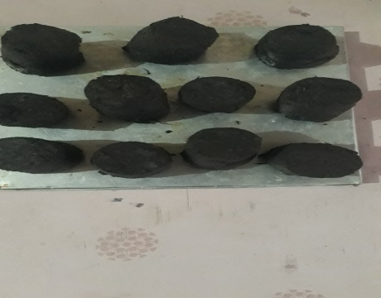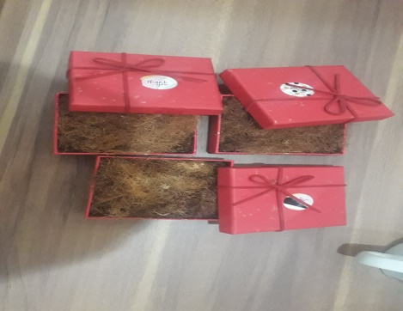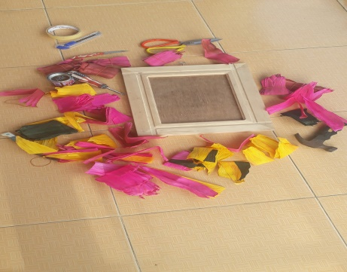
Foto: Aneka Produk yang Dihasilkan dalam Pelaksanaan Pendampingan 4,5, dan 6
Berikut skema pelaksanaan pendampingan pada siklus 1;
Siklus 2
Pertemuan Ke- | Metode | Materi
Pendampingan 4 | Praktik | Pemanfaatan limbah tongkol jagung menjadi briket arang untuk bahan bakar ramah lingkungan
Pendampingan 5 | Praktik | Pemanfaatan limbah rambut jagung menjadi teh herbal rambut jagung
Pendampingan 6 | Praktik | Pemanfaatan limbah kulit/klobot jagung menjadi aneka kreativitas kerajinan seperti bunga, boneka, hiasan pensil, dan bingkai foto

Setelah melakukan siklus yang ke 2, maka tim beserta mitra melakukan tahapan evaluasi bersama dengan mendiskusikan pelaksanaan pendampingan tersebut serta keterdampakan pelaksanaan pendampingan kepada mitra. Harapannya dengan pelaksanaan pendampingan ini pihak sekolah secara perlahan kembali mempraktikkan hal ini dalam pelaksanan wajib P5 yang sudah termuat dalam pelaksanaan kurikulum merdeka. Selain itu dalam pelaksanaan pendampingan tim sepenuhnya berkolaborasi dengan mitra dimana mitra ikut berperan dalam setiap tahap pelaksanaan pendampingan, mulai dari awal pelaksanaan pendampingan siklus I sampai pada akhir pelaksanaan siklus II. Kehadiran mitra bukan sebagai pihak yang pasif tetapi menjadi kelompok yang aktif bersama tim, mulai dari persiapan sarana dan prasarana yang akan digunakan, berperan serta dalam pembuatan jadwal pendampingan serta keterlibatan dalam menyediakan bahan baku utama pelaksanaan pendampingan berupa jagung.
Evaluasi Kegiatan
Pada akhir pelaksanaan pendamping, tim berupaya mengali respon siswa atas tahapan pendampingan yang dilakukan oleh tim. Pada kesempatan tersebut tim menggunakan instrumen angket. Tim kemudian dengan metode random sampling menyebarkan angket kepada 10 siswa SDN 01 Bengkayang, dengan kategori 5 siswa kelas rendah dan 5 siswa kelas tinggi, dengan 5 pertanyaan penuntun mewakili setiap tahap pendampingan. Jawaban responden akan tersaji melalui tabel berikut
Tabel 1. Persentase Pemahaman Kurikulum Merdeka
Indikator | SS | S | TS | STS
1. Saya memahami Projek Penguatan Profil Pelajar Pancasila | 25,00% | 45,00% | 30,00% | 00,00%
2. Saya memahami materi pendampingan yang dilakukan | 65,00% | 25,00% | 10,00% | 00,00%
3. Saya senang mengikuti pendampingan yang dilakukan | 60,00% | 20,00% | 10,00% | 10,00%
- Saya dapat mempraktikkan olahan jagung menjadi aneka makanan layak konsumsi  - Saya berkomitmen mengikuti setiap pelaksanaan program P5 di sekolah | 10,00%  40,00% | 50,00%  30,00% | 35,00%  20,00% | 05,00%  10,00%
Dari ke 5 pertanyaan di atas menunjukan tingkat kepuasan mitra dalam hal ini siswa SDN 01 Bengkayang atas pelaksanaan pendampingan yang dilakukan sangat baik. Hal ini terlihat jelas dari ke 5 pertanyaan yang diberikan persentase jawaban responden pada jawaban angket sangat setuju(SS) dan setuju (S) mencapai 70,00% hingga 75,00%. Hal ini menunjukan bahwa tahapan epndampingan yang dilakukan berjalan dengan sangat baik dan mendapat respon yang positif dari para siswa.

Kesimpulan
Tahapan pendampingan yang dilakukan oleh tim pengabdian masyarakat pada SDN 01 Bengkayang Kalimantan Barat berjalan dengan sangat baik. Kendati tahapan epndampingan dilakukan dalam kurun waktu yang cukup lama, yakni dari bulan April hingga Agustus 2024, namun antusias siswa dan Guru dalam setiap tahapan pendampingan tetap tidak mengalami penurunan. Setiap tema yang menjadi agenda pendampingan sudah dilaksanakan dengan baik dan sudah dipraktikkan bersama mitra di sekolah tempat pendampingan. 6 kali pendampingan yang di bagi dalam 2 tahapan siklus pelaksanaan, dapat berjalan dengan baik. Besar harapan tim agar pengalaman dan ilmu yang di dapat oleh siswa dan para Guru yang terlibat aktif dalam proses pendampingan dapat diimplementasikan dalam pengembangan program kurikulum merdeka dalam hal ini pelaksanaan P5(Projek Penguatan Profil Pelajar Pancasila) di SDN 01 Bengkayang.
Saran
Pelaksanaan pendmpingan berjalan dengan sangat baik serta antusiasme siswa dan guru yang terlibat juga sangat tinggi. Maka harapan tim agar setiap pengalaman dan pengetahuan yang di dapat kemudian dapat diimplementasikan dan diterapkan dengan baik, terutama dalam menyukseskan program kurikulum merdeka pada tema pendampingan P5(Projek Penguatan Profil Pelajar Pancasila).

Ucapan Terima Kasih
Tim pengabdian masyarakat mengucapkan banyak terima kasih kepada Institut Shanti Bhuana yang telah memberi kesempatan kepada kami untuk dapat melakukan pendampingan kepada sekolah guna memeningkatkan tahapan dan pelaksanaan literasi. Tim pengabdian juga mengucapkan terima kasih kepada sekolah mitra SDN 01 Bengkayang Kalimantan Barat, yang telah memberi kepercayaan kepada tim untuk melakukan pendampingan kepada para siswa dan Guru.

Daftar Pustaka
Anny Mulyani. (2006). Perkembangan Potensi Lahan Kering Masam (24th–30th ed., pp. 1–5). Sinar Tani. https://adoc.pub/perkembangan-potensi-lahan-kering-masam.html
Bengkayang, B. P. S. K. (2018). Kabupaten Bengkayang dalam Angka(Bengkayang Regency in Figures). In 1 (1st ed.). Badan Pusat Statistik Kabupaten Bengkayang.
Bengkayang, K. (2018). Neraca Pendidikan Daerah 2018.
BPS Republik Indonesia. (2016). Statistik Indonesia 2016. In 1 (pp. 193–280). BPS Republik Indonesia. https://www.bps.go.id/id/publication/2016/06/29/7aa1e8f93b4148234a9b4bc3/statistik-indonesia-2016.html
Dewi, P. K., Rizal, M. S., Ardhian, D., Hardinata, V., & Lestari, Y. D. (2017). Pelatihan penulisan artikel ilmiah berbasis penelitian tindakan kelas pada guru SMP. Jurnal Abdi, 2(2), 7–17. https://doi.org/https://doi.org/10.47747/pengabdiankepadamasyarakat.v2i1.257
Juli Dwina Puspita Sar, dkk. (2023). Mewujudkan Ekonomi Sirkular Untuk Kesejahteraan Masyarakat Aceh Tamiang Melalui Pelatihan Pemanfaatan Limbah Sawi. DEDIKASI : Jurnal Pengabdian Masyarakat, 5, 100–107. https://doi.org/https://doi.org/10.32332/dedikasi:%20jurnal%20pengabdian%20masyarakat.v5i2.7599
Kristianto, A. H. and Nadapdap, J. P. (2021). Dinamika Sistem Ekonomi Sirkular Berbasis Masyarakat Metode Causal Loop Diagram Kota Bengkayang. Sebatik, 25, 59–67. https://doi.org/10.46984/sebatik.v25i1.1279
M. Zidny Nafi’ Hasbi. (2022). Ekonomi Sirkular dan Pembangunan Berkelanjutan. Jejak Pustaka. http://elibrary.almaata.ac.id/2528/1/EKONOMI SIRKULAR.pdf
Menteri Desa, P. D. T. dan T. R. I. (2019). Keputusan Menteri Desa, Pembangunan Daerah Tertinggal dan Transmigrasi Republik Indonesia No 24 2019. In 1 (1st ed., pp. 1–83). Kementerian Desa RI. file:///C:/Users/User/Downloads/Permendesa Nomor 24 Tahun 2019.pdf
Neneng Yuiarti, yudhy S. P. (2019). Media Gambar Dalam Pembelajaran Speaking (Penelitian Tindakan Kelas Pada Mahasiswa Tingkat Pertama Di Politeknik Piksi Ganesha Bandung). Jurnal ADHUM: Jurnal Penelitian Dan Pengembangan Ilmu Administrasi Dan Humaniora, 9(1), 31–44. https://jurnal.ummi.ac.id/index.php/JAD/article/view/703
Stringer, E. . (2007). Action Research (3rd ed.). Thousand Oaks. In 1. CA: Sage Publications. https://books.google.co.id/books?hl=id&lr=&id=8VgXBAAAQBAJ&oi=fnd&pg=PP1&dq=Stringer,+E.+T.+(2007).+Action+Research+(3rd+ed.).+Thousand+Oaks,+CA:+Sage+Publications.&ots=yegSPFwXUO&sig=T9mtWDZN8VMENtusH3yq1che40I&redir_esc=y#v=onepage&q=Stringer%2C E. T. (
Tomić, T. And Schneider, D. R. (2020). Circular Economy in Waste Management – Socio- Economic Effect of Changes in Waste Management System Structure. Journal Of Environmental Management, 267. https://doi.org/10.1016/J.Jenvman.2020.110564
Tseng, M. L. E. Al. (2020). Circular Economy Enables Sustainable Consumption and Production in Multi-Level Supply Chain System. Resources, Conservation And Recycling, 154, 2–34. https://doi.org/10.1016/J.Resconrec.2019.104601
Wiriaatmadja, R. (2019). Metode Penelitian Tindakan Kelas. PT Remaja Rosdakarya. https://opac.perpusnas.go.id/DetailOpac.aspx?id=1195073

